LITURGIA DE LA PALABRA
REFLEXIÓN DE SAN AGUSTÍN
LECTURA DEL LIBRO DE MIQUEAS 5, 1-4a
Lunes, 24  Nochebuena |  | 2Sam 7, 1-5. 8b-121.14a.16  Salmo: 88  Lc 1, 67-79
Martes, 25  Natividad de Ntro. Señor | 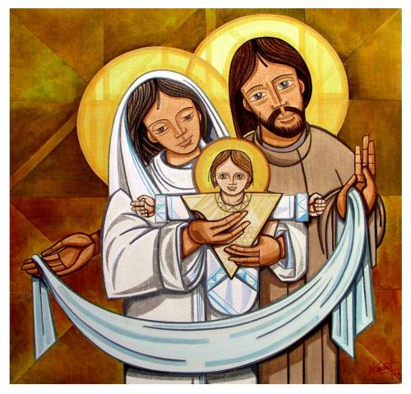 | Is 52, 7-10  Salmo: 97  Heb 1, 1-6  Jn 1, 1-18
Miércoles, 26  S. Esteban, Protomartir | 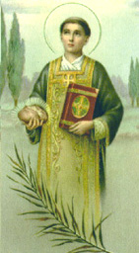 | Hch 6, 8-10; 7, 54-60  Salmo: 30  Mt 10, 17-22
Jueves, 27  San Juan, Apóstol y Evangelista | 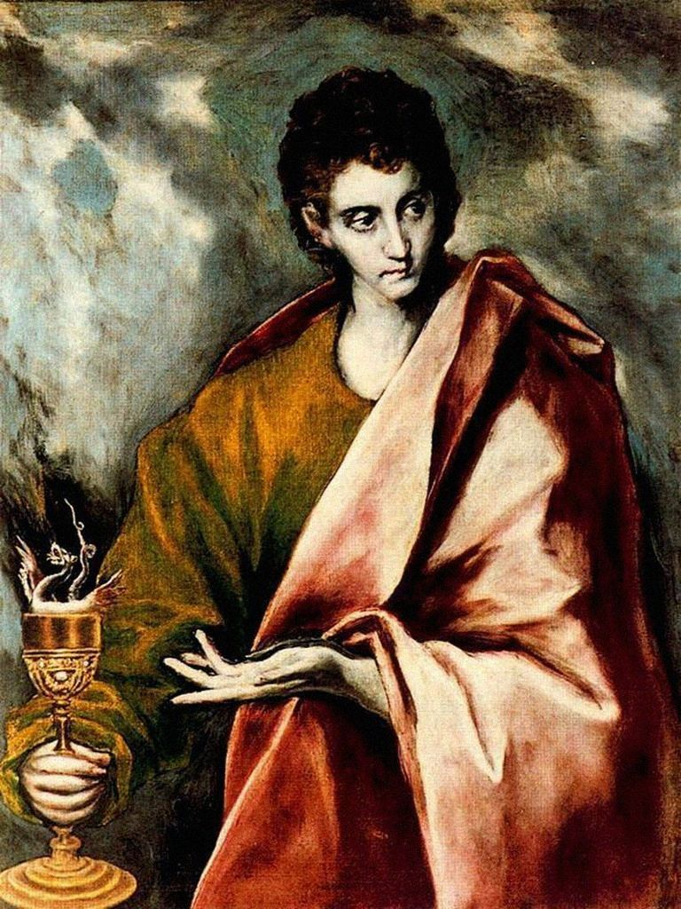 | 1Jn 1, 1-4  Salmo: 96  Jn 20, 2-8
Viernes, 28  Santos Inocentes | 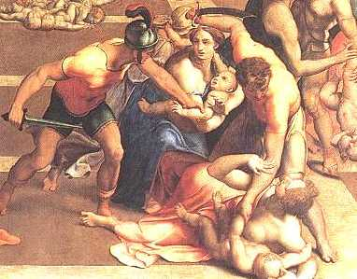 | 1Jn 1, 5-2, 2  Salmo: 123  Mt 2, 13-18
Sábado, 29  Santo Tomás Becket | 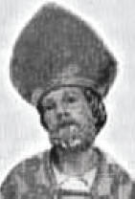 | 1Jn 2, 3-11  Salmo: 95  Lc 2, 22-35
Así dice el Señor: --Pero tú, Belén de Éfrata, pequeña entre las aldeas de Judá, de ti saldrá el jefe de Israel. Su origen es desde lo antiguo, de tiempo inmemorial. Los entrega hasta el tiempo en que la madre dé a luz, y el resto de sus hermanos retornarán a los hijos de Israel. En pie pastoreará con la fuerza del Señor, por el nombre glorioso del Señor su Dios. Habitarán tranquilos porque se mostrará grande hasta los confines de la tierra, y ésta será nuestra paz.
SALMO 79: OH DIOS, RESTÁURANOS, QUE BRILLE TU ROSTRO Y NOS SALVE
LECTURA DE LA CARTA A LOS HEBREOS 10, 5-10

Hermanos: Cuando Cristo entró en el mundo, dijo: --Tú no quieres sacrificios ni ofrendas; pero me has preparado un cuerpo; no aceptas holocausto ni víctimas expiatorias. Entonces yo dije lo que está escrito en el libro:--Aquí estoy, oh Dios, para hacer tu voluntad. Primero dice:-- No quieres ni aceptas sacrificios ni ofrendas, holocaustos ni víctimas expiatorias —que se ofrecen según la ley—.Después añade: Aquí estoy yo para hacer tu voluntad. Niega lo primero, para afirmar lo segundo. Y conforme a esa voluntad todos quedamos santificados por la oblación del cuerpo de Jesucristo, hecha una vez para siempre.
LECTURA DEL SANTO EVANGELIO SEGÚN SAN LUCAS 1, 39- 45
En aquellos días, María se puso de camino y fue aprisa a la montaña, a un pueblo de Judá; entró en casa de Zacarías y saludó a Isabel. En cuanto Isabel escuchó el saludo de María, saltó la criatura en su vientre. Se llenó Isabel del Espíritu Santo, y dijo voz en grito: --¡Bendita tú eres entre todas las mujeres y bendito el fruto de tu vientre! ¿Quién soy yo para que me visite la madre de mi Señor? En cuanto tu saludo llegó a mis oídos, la criatura saltó de alegría en mi vientre. ¡Dichosa tú que has creído!, porque lo que te ha dicho el Señor se cumplirá.

«QUE BRILLE TU ROSTRO Y NOS SALVE» ( Sal 79,4 )

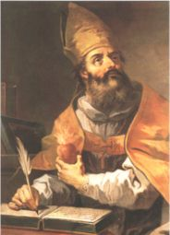
De lo sermones de san Agustín (Serm. 194, 3-4)

«En cierto salmo le dice cualquiera de nosotros, o uno que habla en nosotros o por nosotros: Me saciaré cuando se manifieste tu gloria (Sal 23, 10). Él y el Padre son una sola cosa (cf. Jn 10, 30), y quien le ve a él ve también al Padre (cf. ib., 14, 9). Luego el Señor del poder es el mismo rey de la gloria (Sal 23, 10). Si él nos convierte, nos mostrará su rostro, seremos salvos (cf. Sal 79, 4), quedaremos saciados y tendremos bastante […] Hasta que esto suceda, hasta que nos muestre lo que nos basta, hasta que bebamos y nos saciemos de él, fuente de la vida; mientras, caminando en la fe, peregrinamos hacia él, mientras sentimos hambre y sed de justicia y deseamos con indecible ardor la hermosura de la forma de Dios, celebremos con obsequiosa devoción su nacimiento en la forma de siervo. Aún no podemos contemplarle en cuanto engendrado del Padre antes de la aurora; acudamos todos a celebrarle en cuanto nacido de la virgen en las horas nocturnas».

CALENDARIO LITÚRGICO SEMANAL

